Yaourt Pomme Cannelle façon tatin

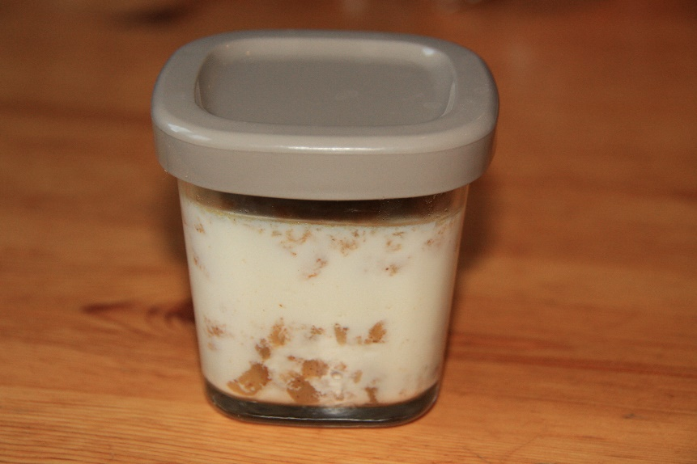

Eplucher et couper en brunoise 6 pommes.
Dans une casserole, faire fondre 30 gr de beurre et les faire fondre à feux doux. Ajouter 1 cuillère à café de cannelle, laisser cuire 5 minutes puis ajouter 50 gr de sucre. Laisser fondre tout doucement puis laisser refroidir.
Battre 1 litre de lait avec 1 sachet de ferment Alsa.
Déposer des pommes au fond de chaque pot puis verser le lait par-dessus.
J’ai programmé la yaourtière sur le programme 1 (j’ai la multi-délices de Seb) et c’est parti pour 12h.
Une matinée au frais, c’était bon le midi mais meilleur le soir.

